 | Министерство науки и высшего образования Российской Федерации  Федеральное государственное бюджетное образовательное учреждение  высшего образования  «Московский государственный технический университет  имени Н.Э. Баумана  (национальный исследовательский университет)»  (МГТУ им. Н.Э. Баумана)

ФАКУЛЬТЕТ Информатика и системы управления

КАФЕДРА ПРОГРАММНАЯ ИНЖЕНЕРИЯ (ИУ7)

Отчет
По лабораторной работе № | 3
Название:

Обработка разреженных матриц
Дисциплина: Типы и структуры данных

Студент | ИУ7-31Б |  | Савинова М. Г.
 | (Группа) |  | (Фамилия И. О.)
Преподаватель | Барышникова М. Ю.

Москва, 2022
Оглавление
Цель работы 2
Условие задачи 3
Описание ТЗ 3
1. Описание входных данных 3
2. Описание выходных данных 4
3. Описание задачи, реализуемой в программе 4
4. Способ обращения к программе 5
5. Описание возможных аварийных ситуаций и ошибок пользователя 5
Описание внутренних структур данных 5
Тестовые данные 7
1. Позитивные тесты 7
2. Негативные тесты 7
Оценка эффективности 9
Выводы 10
*Ответы на контрольные вопросы 10

Цель работы
Реализация алгоритмов обработки разреженных матриц, сравнение этих алгоритмов со стандартными алгоритмами обработки матриц при различном размере матриц и степени их разреженности.

Условие задачи
Разреженная (содержащая много нулей) матрица хранится в форме 3-х объектов:
- вектор A содержит значения ненулевых элементов;
- вектор JA содержит номера столбцов для элементов вектора A;
- связный список IA, в элементе Nk которого находится номер компонент в A и JA, с которых начинается описание строки Nk матрицы A.
- Смоделировать операцию умножения матрицы и вектора-столбца,
хранящихся в этой форме, с получением результата в той же форме.
- Произвести операцию умножения, применяя стандартный алгоритм работы с
матрицами.
- Сравнить время выполнения операций и объем памяти при использовании
этих 2-х алгоритмов при различном проценте заполнения матриц.

Описание ТЗ

1. Описание входных данных
Исходными данными являются целочисленные матрицы.
Ввод данных происходит с помощью выбора 1-3 пункта в меню.
// меню программы
1. Manual input
2. File input
3. Random input
4. Check efficiency

Option:
// пример корректного хранения матрицы в файле
3 3
1 0 3
-88 56 0
0 0 0

Некорректный ввод вызывает завершение программы с ненулевым кодом возврата.
Ограничения:
- Матрица:
  - Размерность: целое положительное число от 1 до 65535
  - Данные: целые числа от -65536 до 65535
- Пункт меню: целое число от 1 до 4

2. Описание выходных данных
В результате выполнения программы будет сформирована результирующая матрица, имеющая представление в виде обычной и разреженной матрицы.

3. Описание задачи, реализуемой в программе
Программа реализует:
- умножение матриц, представленных в обычном и разреженном виде
- измерение времени на умножение матриц разными способами.

4. Способ обращения к программе
Обращение к программе происходит через консоль, путём запуска *.exe файла.

5. Описание возможных аварийных ситуаций и ошибок пользователя
Аварийная ситуация | Код завершения | Сообщение
Неверно выбранный пункт меню | 1 | Wrong choice!
Нет входного файла | 2 | No input file :(
Входной файл пустой | 3 | Empty input file!
Некорректная размерность | 4 | Incorrect dimensions :(
Не удалось выделить память | 5 | Memory error :(
Некорректно введенные данные | 6 | Incorrect data :(

Описание внутренних структур данных
- Структура, хранящая матрицу в «обычном» виде
typedef struct
{
size_t rows; // кол-во рядов
size_t columns; // кол-во столбцов
int *pointer; // указатель на массив значений
} ordinary_mtr_t;

- Структура, хранящая матрицу в «разреженном» виде
typedef struct
{
int *A; // массив ненулевых значений
int *JA; // массив столбцов ненулевых значений
int *IA; // массив кол-ва ненулевых эл-ва

size_t elems; // кол-во ненулевых элементов
size_t rows; // кол-во строк + 1
} sparse_mtr_t;

Тестовые данные

1. Позитивные тесты
- Ручной ввод: размерности 1*1, 1*1(единичные матрицы); в матрице корректные данные
- Ручной ввод: размерности 1*10, 10*1(строка на столбец); в матрице корректные данные
- Ручной ввод: размерности 3*3, 3*3; в матрице корректные данные
- Ручной ввод: размерности 3*4, 4*1(матрица на столбец); в матрице корректные данные

2. Негативные тесты
- Неверное кол-во аргументов командной строки
- Входной файл не существует
./app.exe
Wrong number of arguments!
./app.exe 1.txt 2.txt
No avaliable input file!
- Входной файл пустой
- Добавление записи в переполненную таблицу
./app.exe data.txt 2.txt
Empty input file!
- Сортировка пустой таблицы
Input option: 4
No avaliable space for new structure :(
- Сортировка пустой таблицы ключей
Input option: 7
Not avaliable data!
- Удаление записи в пустой таблице
Input option: 8
Not avaliable data!
- Поиск записи в пустой таблице
Input option: 5
Not avaliable data!
- Вывод пустой таблицы
Input option: 6
Not avaliable data!
- Вывод пустой таблицы ключей
Input option: 2
Not avaliable data!
- Отсутствие записей, удовлетворяющих поиску
Input option: 3
Not avaliable data!
- Неверно введенные данные при добавление записи
Input option: 13
Costs from: 1
To: 2
Empty list :(
Input option: 6
Input precence of trim(y/n): n
No avaliable fields :(
Input option: 4

*Maximim length: 20
Input street name: 2022
Wrong street name!
*Integer positive value(1, 99999)
Input number of house: -10
Wrong house number!
*Double positive value(1.0, 99999.9)
Input square meters: 0.9999999
Wrong square meters!
- Неверно введенное значения для поиска по полю
Input option: 6
Input precence of trim(y/n): a
Wrong value for presence of trim!

Оценка эффективности
Были проведены тесты с таблицами на 10, 100, 500, 1000, 1500 записей. Для каждой размерности таблица перезаполнялась заново во избежание сортировки уже
отсортированной таблицы
Эффективность по времени:
Input option: 12

*Measurements of time in microseconds
*Measurements of memory in bytes

//-----------------------/---------/---------/---------/---------/---------/---------//
// Size / 10 / 100 / 500 / 1000 / 1500 / Average //
//-----------------------/---------/---------/---------/---------/---------/---------//
//Bubble sort: data_table/ 7 / 709 / 16121 / 66062 / 156166 / 47813 //
//-----------------------/---------/---------/---------/---------/---------/---------//
//Bubble sort: key_table / 2 / 160 / 4402 / 17702 / 41052 / 12663 //
//-----------------------/---------/---------/---------/---------/---------/---------//
//Quick sort: data_table / 3 / 37 / 111 / 260 / 359 / 154 //
//-----------------------/---------/---------/---------/---------/---------/---------//
//Quick sort: key_table / 1 / 15 / 89 / 213 / 300 / 123 //
//-----------------------/---------/---------/---------/---------/---------/---------//
//Memory of data_table / 800 / 8000 / 40000 / 80000 / 120000 /---------//
//-----------------------/---------/---------/---------/---------/---------/---------//
//Memory of key_table / 880 / 8800 / 44000 / 88000 / 132000 /---------//
//-----------------------/---------/---------/---------/---------/---------/---------//
«Быстрая» сортировка главной таблицы быстрее сортировки модифицированным «пузырьком» в среднем в 310 раз при сортировке основной таблицы, и в 102 раза при сортировке таблицы ключей.
Эффективность по памяти:
Сортировка с таблицей ключей занимает на 10% больше памяти, чем работа без неё.
Асимптотика быстрой сортировки – O(n*log(n))
Асимптотика сортировки вставками – O(n^2)

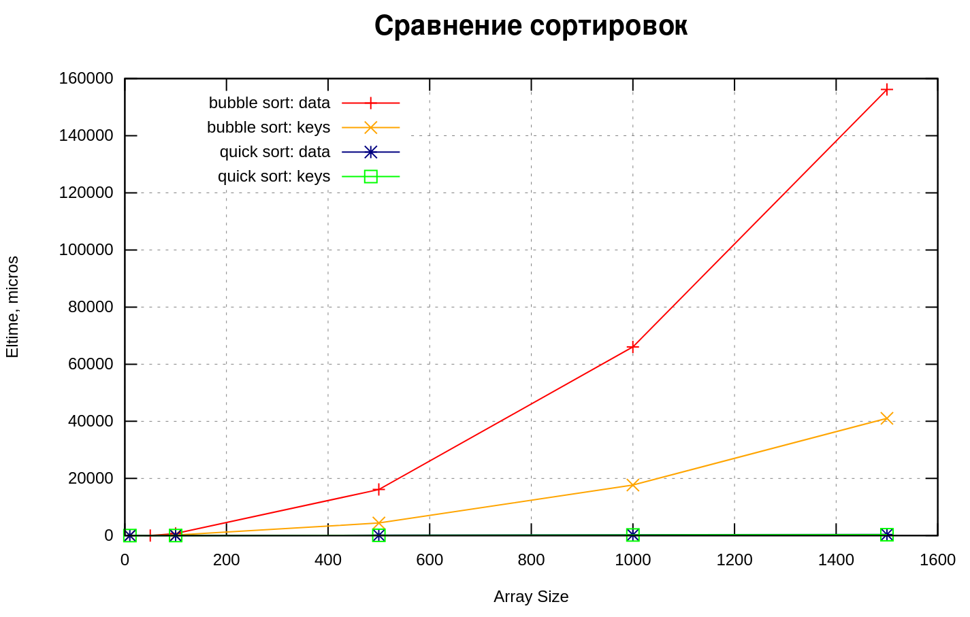

Выводы
В ходе выполнения данной работы я ознакомилась с основными принципами реализации записей с вариантами и способами обработки таблиц.
Затраты по памяти при использовании таблиц оказались на 10% больше, но выигрыш по времени оказался в среднем в 200 раз меньше.

*Ответы на контрольные вопросы
1.Как выделяется память под вариантную часть записи?
Особенность этого состоит в том, что все вариантные поля разделяют одну и ту же область памяти. Размер этой области выбирается компилятором по размеру наибольшего вариантного поля.
2.Что будет, если в вариантную часть ввести данные, несоответствующие описанным?
Некорректное отображение данных
3.Кто должен следить за правильностью выполнения операций с вариантной частью записи?
Программисту необходимо следить за правильностью выполнения
4.Что представляет собой таблица ключей, зачем она нужна?
При больших размерах таблиц поиск данных и их сортировка может потребовать больших затрат времени. В этом случае можно уменьшить время обработки за счет создания
дополнительного массива – таблицы ключей, содержащей индекс элемента в исходной
таблице и выбранный ключ.
5.В каких случаях эффективнее обрабатывать данные в самой таблице, а когда – использовать таблицу ключей?
Если мы сортируем таблицу ключей, то экономится время, поскольку перестановка записей в исходной таблице, которая иногда может содержать достаточно большое число полей, отсутствует. Этот выигрыш во времени особенно заметен при большой размерности таблиц и при правильно подобранных ключах. Но для размещения таблицы ключей требуется дополнительная память. А так же, если в качестве ключа используется символьное поле записи, то это влечет за собой необходимость посимвольной обработки данного поля в цикле, и, следовательно, приводит к увеличению времени выполнения любых операций.
6.Какие способы сортировки предпочтительнее для обработки таблиц и почему?
Предпочтительнее устойчивые, то есть те, которые не переставляют уже отсортированные элементы, так как перестановка элементов таблицы занимает много времени. Например, сортировка пузырька с флагом или метод сортировки вставками.

